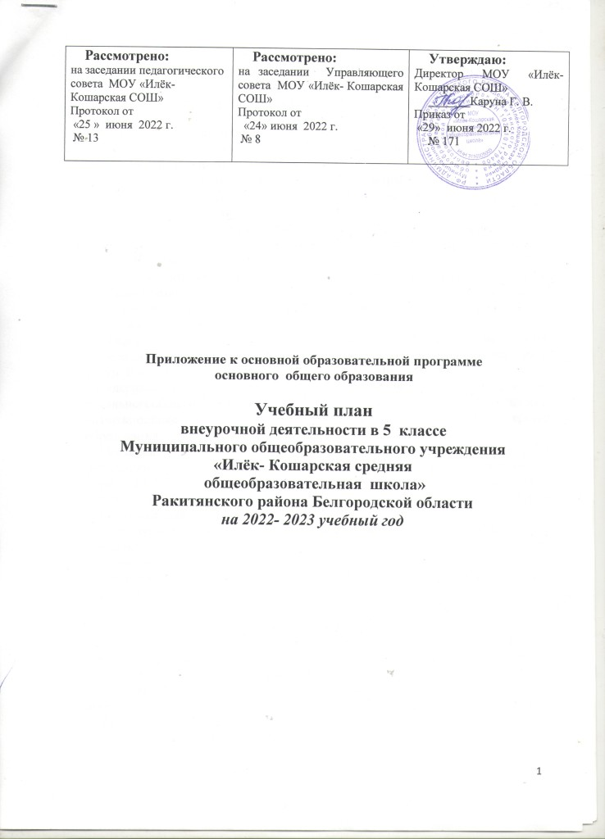
Пояснительная записка
к учебному плану внеурочной деятельности в 5 классе
на 2022 – 2023 учебный год
Нормативно-правовая база, используемая при разработке плана внеурочной деятельности
Учебный план внеурочной деятельности является одним из основных организационных механизмов реализации основной образовательной программы начального общего образования.
Учебный план внеурочной деятельности разработан в соответствии с:
1. Федеральным законом от 29 декабря 2012 года N 273-ФЗ «Об образовании в Российской Федерации»;
2. Приказ Минпросвещения России от 31.05.2021 № 286 «Об утверждении
федерального государственного образовательного стандарта начального общего образования»;
3. Санитарно-эпидемиологические правила и нормативы СанПиН 2.4 №3848-20, «Санитарно-эпидемиологические требования к условиям и организации обучения в общеобразовательных учреждениях», зарегистрированные в Минюсте России 18 декабря 2020 г.
4. Федеральный государственный образовательный стандарт начального общего образования, утвержденный приказом Министерства образования и науки Российской Федерации от 31.05.2021 № 286.
5.Федеральный государственный образовательный стандарт начальногообщего образования обучающихся с ограниченными возможностями здоровья, утвержденный приказом Министерства образования
6. Постановление Главного государственного санитарного врача Российской Федерации от 28 января 2021 г. № 2 «Об утверждении санитарных правил и норм СанПиН 1.2.3685-21 «Гигиенические нормативы и требования к обеспечению безопасности и (или) безвредности для человека факторов среды обитания».
7. Порядок организации и осуществления образовательной деятельности по основным общеобразовательным программам - образовательным программам начального общего, основного общего и среднего общего образования, утвержденный приказом Министерства просвещения Российской Федерации от 22.03.2021 № 115.
8. Устав МОУ «Илёк- Кошарская средняя общеобразовательная школа»;
Основная направленность плана
Внеурочная деятельность учащихся, как и деятельность в рамках уроков, направлена на достижение результатов освоения основной образовательной программы школы.
План подготовлен с учетом требований Федеральных государственных
образовательных стандартов основного общего образования, санитарно-эпидемиологических правил и нормативов СанПин 2.4.2.2821–10, обеспечивает широту развития личности учащихся, учитывает социокультурные и иные потребности, регулирует недопустимость перегрузки учащихся.
План составлен с целью дальнейшего совершенствования образовательного процесса, повышения результативности обучения детей, обеспечения вариативности образовательного процесса, сохранения единого образовательного пространства, а также выполнения гигиенических требований к условиям обучения школьников и сохранения их здоровья.
Основные принципы плана:
- учет познавательных потребностей учащихся и социального заказа родителей (законных представителей);
- учет кадрового потенциала образовательного учреждения;
- построение образовательного процесса в соответствии с санитарно-гигиеническими нормами;
- соблюдение преемственности и перспективности обучения.
Специфика внеурочной деятельности заключается в том, что в условиях
общеобразовательного учреждения ребёнок получает возможность подключиться к занятиям по интересам, познать новый способ существования — безоценочный, при этом обеспечивающий достижение успеха благодаря его способностям независимо от успеваемости по обязательным учебным дисциплинам.

Цель внеурочной деятельности:
- создание условий для достижения учащимися необходимого для жизни в обществе социального опыта и формирования принимаемой обществом системы ценностей, для многогранного развития и социализации каждого учащегося в свободное от учёбы время.
- создание воспитывающей среды, обеспечивающей активизацию социальных, интеллектуальных интересов учащихся, развитие здоровой, творчески растущей личности, с формированной гражданской ответственностью и правовым самосознанием, подготовленной к жизнедеятельности в новых условиях, способной на социально значимую практическую деятельность, реализацию добровольческих инициатив.
Основные задачи:
Основными задачами организации внеурочной деятельности являются следующие:
- поддержка учебной деятельности обучающихся в достижении планируемых результатов освоения программы начального общего образования;
- совершенствование навыков общения со сверстниками и коммуникативных умений в разновозрастной школьной среде;
- формирование навыков организации своей жизнедеятельности с учетом правил безопасного образа жизни;
- повышение общей культуры обучающихся, углубление их интереса к познавательной и проектно-исследовательской деятельности с учетом возрастных и индивидуальных особенностей участников;
- развитие навыков совместной деятельности со сверстниками, становление качеств, обеспечивающих успешность участия в коллективном труде: умение договариваться, подчиняться, руководить, проявлять инициативу, ответственность; становление умений командной работы;
- поддержка детских объединений, формирование умений ученического самоуправления;
- формирование культуры поведения в информационной среде.

Внеурочная деятельность школы направлена на достижение воспитательных результатов:
- приобретение учащимися социального опыта;
- формирование положительного отношения к базовым общественным ценностям;
- приобретение школьниками опыта самостоятельного общественного действия.
К числу планируемых результатов освоения программы внеурочной деятельности отнесены:
личностные результаты - готовность и способность обучающихся к саморазвитию, сформированность мотивации к учению и познанию, ценностно-смысловые установки выпускников начальной школы, отражающие их индивидуально-личностные позиции, социальные компетентности, личностные качества; сформированность основ российской, гражданской идентичности;
метапредметные результаты - освоенные обучающимися УУД (познавательные, регулятивные и коммуникативные)
Кроме того, внеурочная деятельность в начальной школе позволяет педагогическому коллективу решить ещё целый ряд очень важных задач:
- обеспечить благоприятную адаптацию ребенка в школе;
- оптимизировать учебную нагрузку учащихся;
- улучшить условия для развития ребенка;
- учесть возрастные и индивидуальные особенности детей.
Содержание занятий внеурочной деятельности сформированы с учётом пожеланий обучающихся и их родителей (законных представителей). Для выявления потребностей родителей в конце учебного года проводено родительское собрание.
Занятия по внеурочной деятельности проводятся в форме: экскурсий, кружков, секций, круглых столов, КВНов, викторин, праздничных мероприятий, творческих мастерских, олимпиад, соревнований, поисковых и научных исследований, конференций, диспутов, факультативов, школьных научных обществ и т.д.
Время, отведенное на внеурочную деятельность, не учитывается при определении максимально допустимой нагрузки обучающихся, но учитывается при определении объемов финансирования реализации основной образовательной программы и составляет не более 1750 часа за 5 года обучения.
В зависимости от возможностей образовательного учреждения, особенностей окружающего социума внеурочная деятельность может осуществляться по различным схемам, в том числе:
- непосредственно в образовательном учреждении;
- совместно с учреждениями дополнительного образования детей, спортивными объектами, учреждениями культуры;
- в сотрудничестве с другими организациями и с участием педагогов образовательного учреждения.

Направления и цели внеурочной деятельности
1. Проектно-исследовательская деятельность организуется как углубленное изучение учебных предметов в процессе совместной деятельности по выполнению проектов. Представлена программой внеурочной деятельности «Разговоры о важном» в объеме 1 часа в неделю.
2. Информационная культура предполагает учебные курсы в рамках внеурочной деятельности, которые формируют представления младших школьников о разнообразных современных информационных средствах и навыки выполнения разных видов работ на компьютере. Представлена программой внеурочной деятельности «Информатика» в объеме 1 часа в неделю.
3. Спортивно-оздоровительная деятельность направлена на физическое развитие школьника, углубление знаний об организации жизни и деятельности с учетом соблюдения правил здорового безопасного образа жизни. Представлена программой внеурочной деятельности «Разговор о правильном питании» в объеме 1 часа в неделю.
4. Художественно-эстетическая творческая деятельность организуется как система разнообразных творческих мастерских по развитию художественного творчества, способности к импровизации, драматизации, выразительному чтению, а также становлению умений участвовать в театрализованной деятельности. Представлена программой внеурочной деятельности «Православная культура» в объеме 1 часа в неделю.

ПЛАН ВНЕУРОЧНОЙ ДЕЯТЕЛЬНОСТИ (годовой)
основного общего образования
МОУ «Илёк- Кошарская средняя общеобразовательная школа »
на 2022-2023 учебный год

Направление  внеурочной деятельности | Форма (ы)  организации  внеурочной деятельности  и их название | Объем внеурочной деятельности (класс/в час)
 |  | 5
Хуожественно-эстетическая творческая деятельность | Факультатив «Православная культура» | 17
Проектно-исследовательская деятельность | Факультатив «Разговоры о важном» | 34
Информационная культура | Факультатив «Основы программирования» | 34
 | Факультатив ЮИД | 17
Спортивно-оздоровительная деятельность | Разговор о правильном питании | 34
ИТОГО |  | 136

ПЛАН ВНЕУРОЧНОЙ ДЕЯТЕЛЬНОСТИ (недельный)
основного общего образования
МОУ «Илёк- Кошарская средняя общеобразовательная школа»
на 2022-2023 учебный год
Направление  внеурочной деятельности | Форма (ы)  организации  внеурочной деятельности  и их название | Объем внеурочной деятельности (класс/в час)
 |  | 5
Хуожественно-эстетическая творческая деятельность | Факультатив «Православная культура» | 0,5
Проектно-исследовательская деятельность | Факультатив «Разговоры о важном» | 1
Информационная культура | Факультатив «Основы программирования» | 1
 | Факультатив ЮИД | 0,5
Спортивно-оздоровительная деятельность | Разговор о правильном питании | 1
ИТОГО |  | 4

